**MANUAL BOOK**

**FRONT END USER**

**Nama : Risal Syahwaluddin**

**NPM : 20312024**

**Kelas : IF20DX**

• Tampilan daftar Buku

Pada tampilan ini memuan beberapa hal, yaitu berisi keterangan judul buku – kodebuku

– Pengarang dan Kategori buku

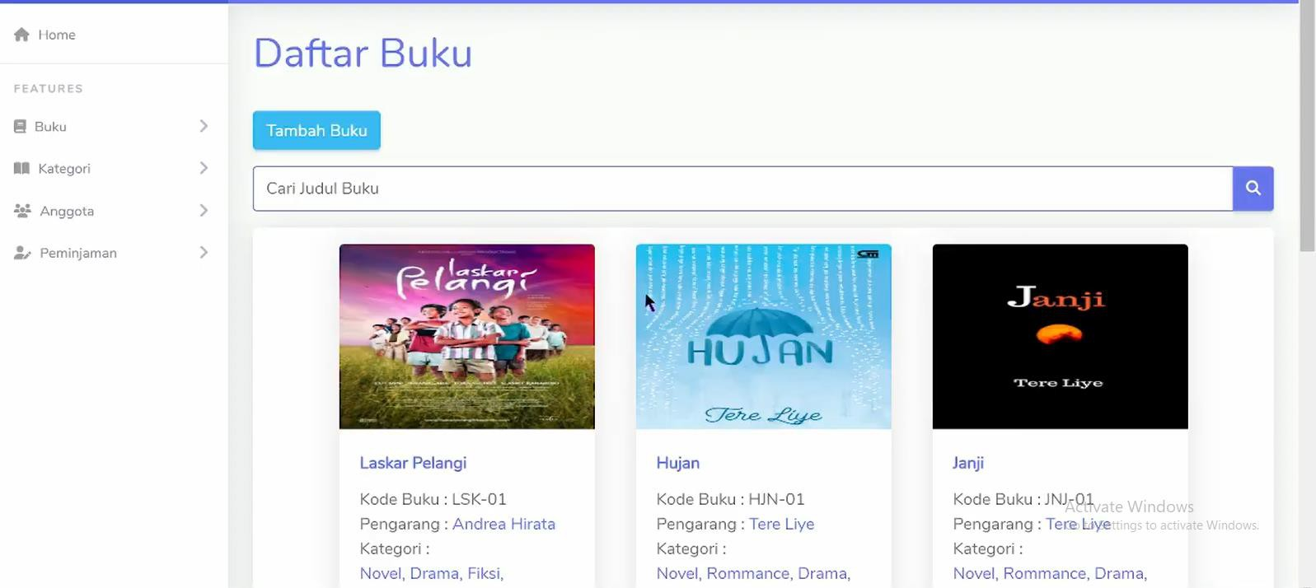

• Tampilan Kategori Buku

Pada tampilan ini terdapat informasi mengenai apasaja Katergori Buku yang tersedia di

Perpustakaan

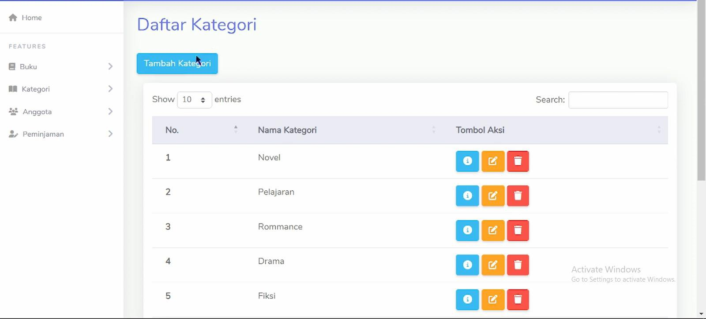

• Tampilan Pada Bagian Detail Kategori

Pada tampilan ini terdapat informasi mengenai detail tentang kategori pada Buku, sehingga user akan semakin mudah untuk mencari buku sesuai denga kategori yang dicari

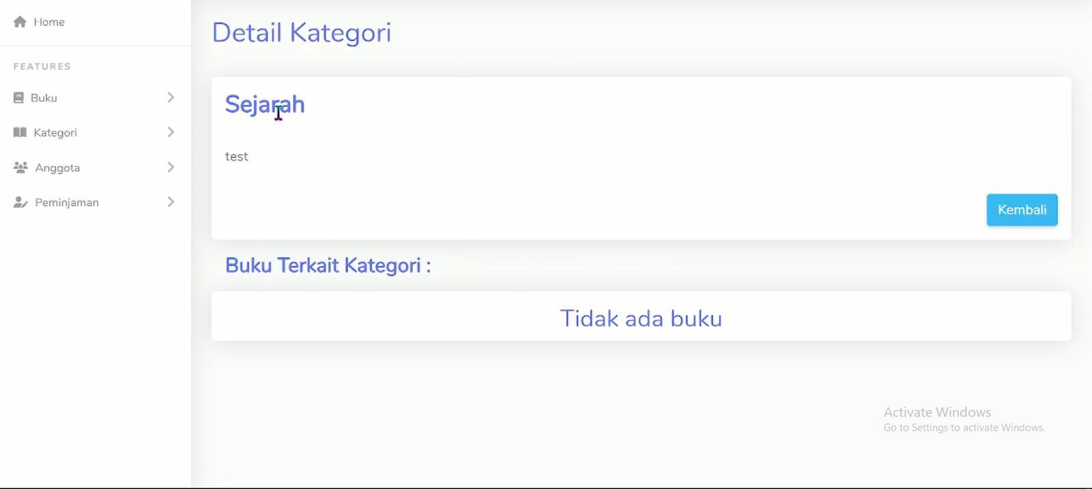

• Tampilan Daftar Anggota

Pada tampilan ini terdapat informasi mengenai Daftar Anggota yang sudah terdaftar

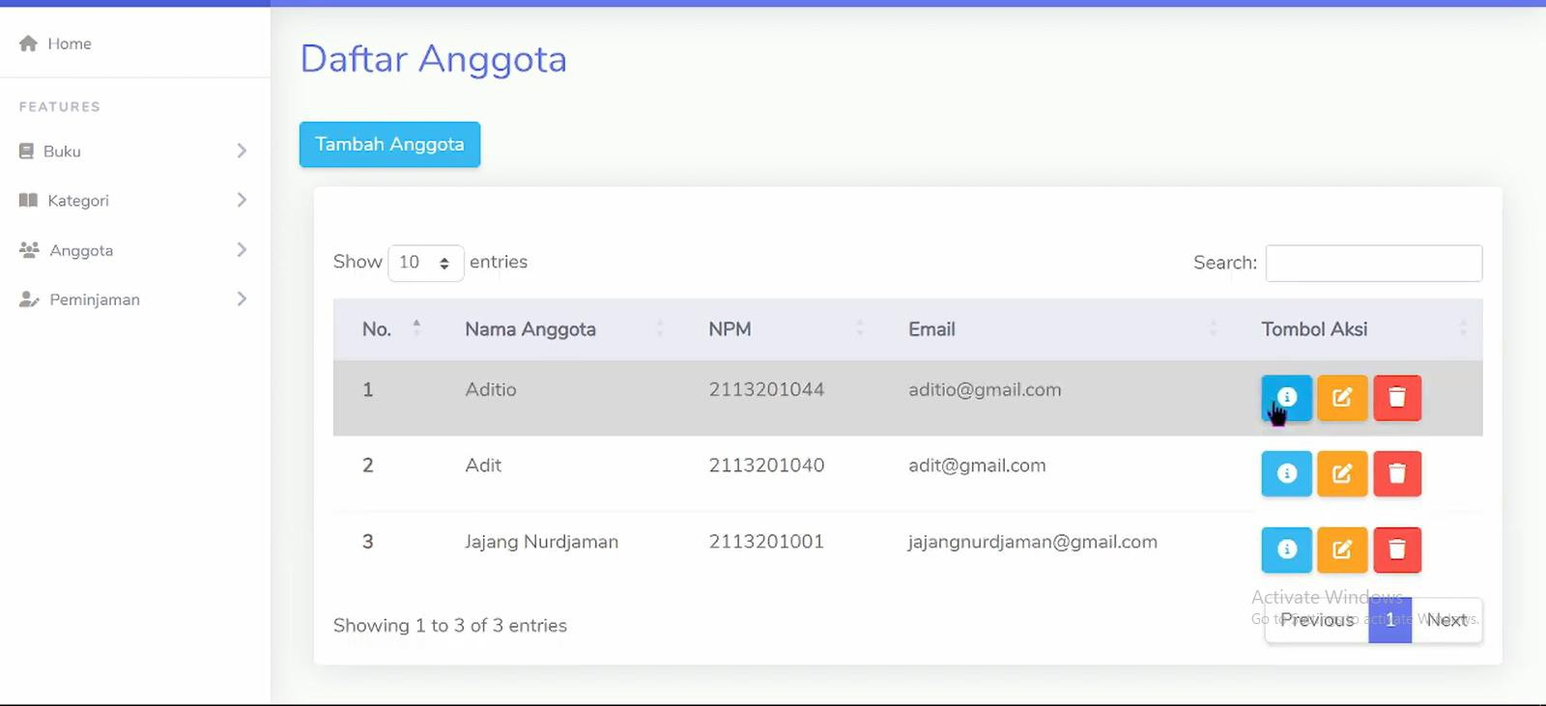

• Tampilan Detail Anggota

Pada tampilan ini Menampilkan Detai Data Angggota atau profil dari anggota

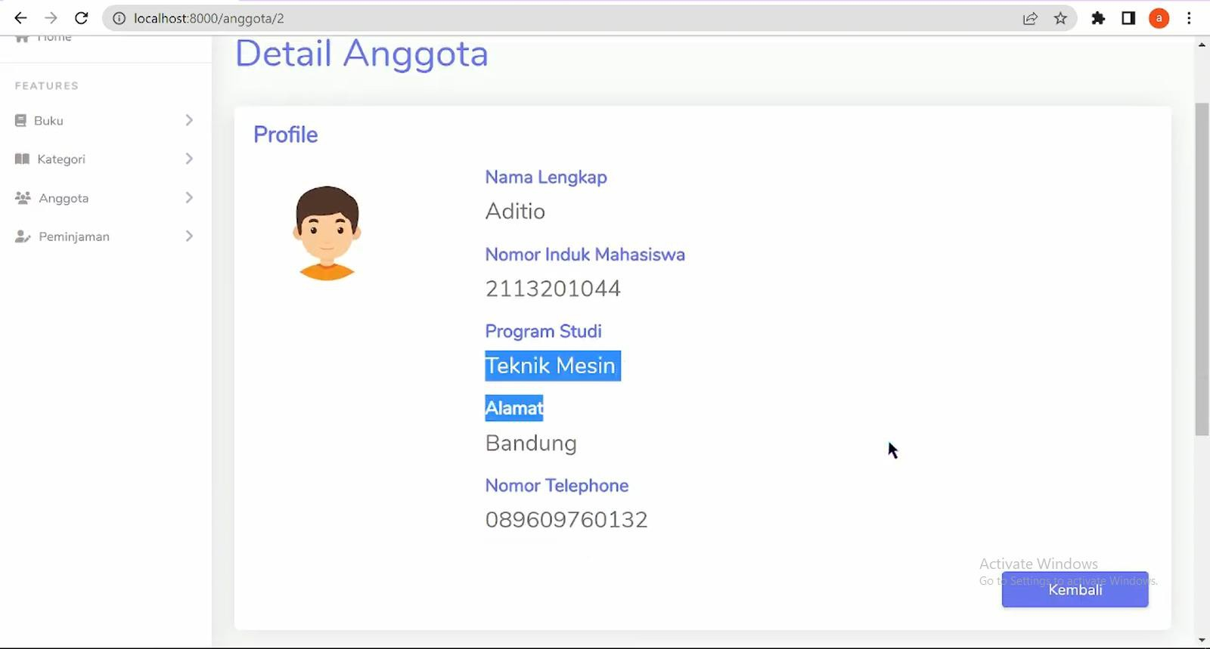

• Tampilan Daftar Riwayat Peminjaman

Pada tampilan ini terdapat informasi mengenai daftar siapa saja yang telah meminjam buku di perpustakaan

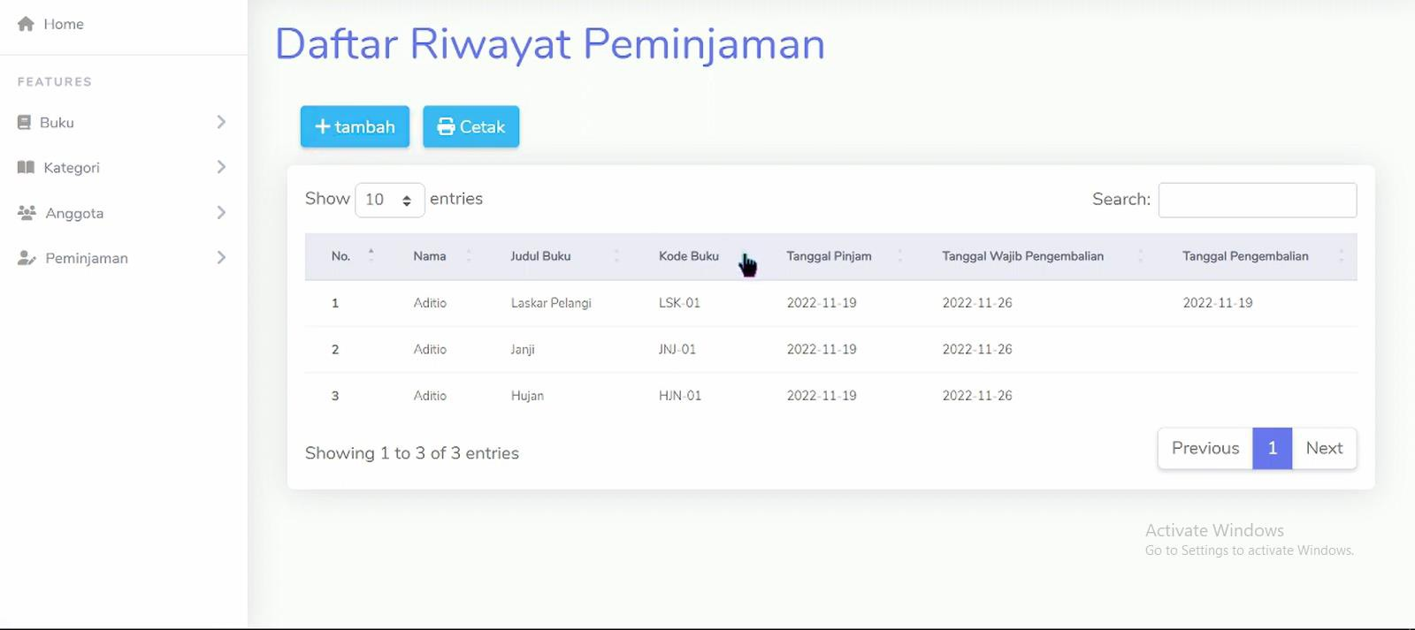

• Tampilan Form Peminjam Buku

Pada tampilan ini setiap peminjam wajib mengisi nama npm dan buku apa yang akan di pinjam, terdapat kolom ‘buku yang akan di pinjam” dapat memilih buku apa yang akan di pinjam

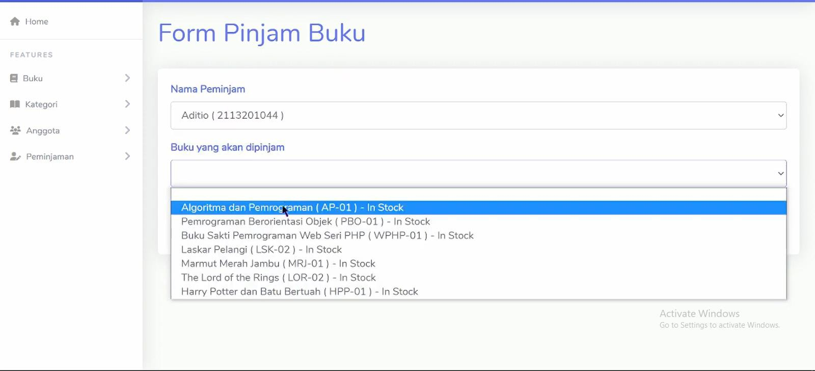

• Tampilan Form Edit Data Anggota

Pada tampilan ini dapat dilihat detail data dari anggota , yang berisikan Nama – nomor

Induk Mahasiswa – Program Study -Alamat – Nomor Telepon dll

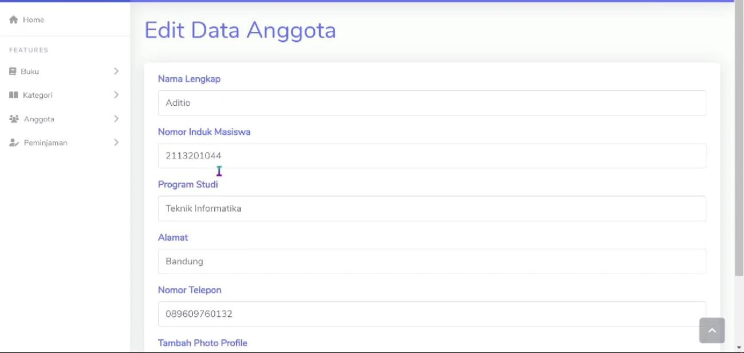

• **Berikut ini** [**@section**](mailto:@section)**('content') adalah sebuah direktif untuk menentukan bagian konten dari halaman yang sedang dibuat. Dalam hal ini, bagian konten akan diberi nama "content".**

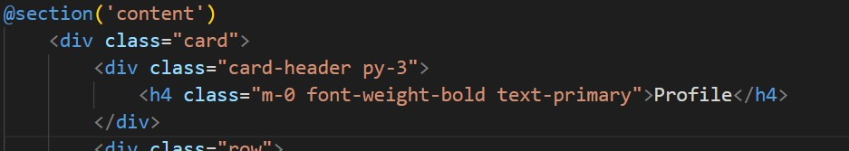

<div class="card"> adalah elemen HTML yang digunakan untuk membuat sebuah kotak (card) dalam tampilan. Ini mungkin digunakan untuk mengelompokkan elemen-elemen terkait dalam satu kotak.

<div class="card-header py-3"> adalah bagian kepala (header) dari kotak (card) yang sebelumnya disebutkan. <h4 class="m-0 font-weight-bold text-primary">Profile</h4> adalah judul "Profile" yang akan ditampilkan di dalam bagian kepala kotak (card).

• **Kode ini adalah bagian dari tampilan (view)**

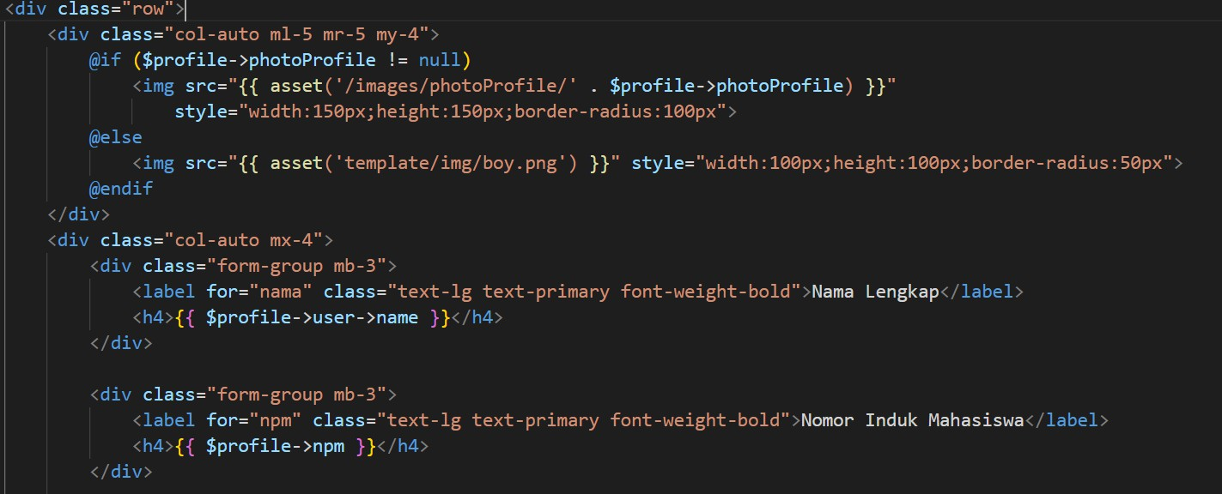

Hasil kode ini bertujuan untuk menampilkan informasi profil pengguna, termasuk foto profil, nama lengkap, dan nomor induk mahasiswa (NPM).

Bagian <div class="row"> digunakan untuk membuat baris dalam tampilan.

<div class="col-auto ml-5 mr-5 my-4"> adalah kolom yang menampilkan foto profil. Jika foto profil tersedia ($profile->photoProfile tidak null), maka gambar foto profil akan ditampilkan dengan menggunakan URL yang diambil dari direktori yang sesuai dengan foto profil tersebut. Jika foto profil tidak tersedia, maka akan ditampilkan gambar default.

• **Kode ini bertujuan untuk menampilkan informasi detail buku, termasuk gambar buku, pengarang, penerbit, tahun terbit, dan deskripsi buku.**

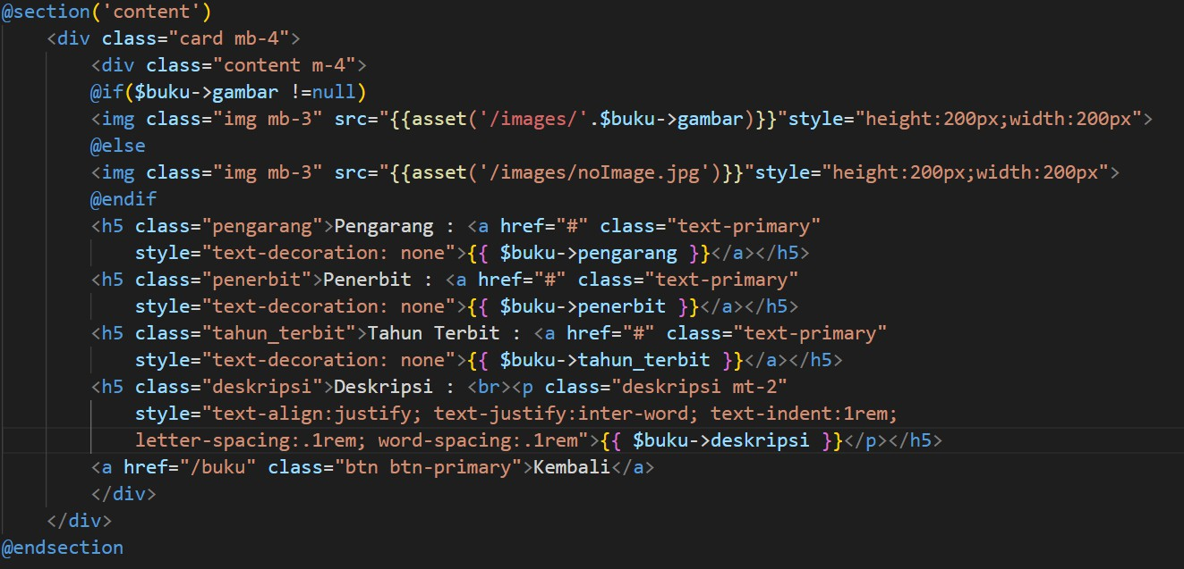

<div class="card mb-4"> adalah elemen HTML untuk membuat sebuah kotak (card) dalam tampilan. Kelas "mb-4" memberikan margin bawah sebesar 4 piksel pada kotak.

<div class="content m-4"> adalah sebuah div dengan class CSS "content" dan margin sebesar 4 piksel di semua sisi. Ini digunakan untuk mengatur margin dalam kotak.

[@if(](mailto:@if)$buku->gambar !=null) adalah pernyataan kondisional dalam PHP yang mengecek apakah variabel

$buku->gambar tidak null. Jika kondisi ini benar, maka blok kode di dalamnya akan dieksekusi.

<img class="img mb-3" src="{{asset('/images/'.$buku->gambar)}}"style="height:200px;width:200px"> adalah elemen HTML untuk menampilkan gambar buku. {{asset('/images/'.$buku->gambar)}} digunakan untuk mengambil URL gambar dari direktori yang sesuai dengan gambar buku yang terkait dengan buku ini. Lebar gambar diatur menjadi 200 piksel, tinggi gambar diatur menjadi 200 piksel.

[@else adalah bagian alternatif dari pernyataan kondisional sebelumnya. Jika variabel $buku->gambar bernilai null, maka blok kode di dalamnya akan dieksekusi.](mailto:@else)

<img class="img mb-3" src="{{asset('/images/noImage.jpg')}}"style="height:200px;width:200px"> adalah elemen HTML untuk menampilkan gambar default ("noImage.jpg") jika gambar buku tidak tersedia.

Baris-baris berikutnya adalah elemen-elemen HTML untuk menampilkan informasi buku seperti pengarang, penerbit, tahun terbit, dan deskripsi. Nilai-nilai ini diambil dari variabel $buku menggunakan sintaks {{ $buku->namaVariabel }} untuk ditampilkan dalam elemen HTML yang sesuai.

Sekian Buku Manual ini saya buat, sangat disadari masih banyak kekurangan dalam pembuatan Manual Book ini, begitu juga dalam pengembangan Devlopment Website yang kami buat, karena pada dasarnya kami masih dalam pembelanjaran dan terus ingin meningkatkan kemampuan dibidang web development.

Terimakasih, Ttd

Risal Syahwaluddin